일일 보고서 | 결  재 | 담당자

프로젝트명 | 음향 데이터 COVID-19 검출 | 단 계 | 프로젝트주제선정 |  | 업무명 | 주제선정 및 자료조사
문서 번호 | 1 | 일 시 | 2022-12-28 |  | 장 소 | 한경닷컴IT교육센터  2강의장
참여자 명단 | 김영원, 정호영, 김혜원
주 제 | 머신러닝/딥러닝 프로젝트 아이디어 도출
회의내용  /이슈 | <김영원>  Resnet 모델 seed값 고정 후 실행  TensorBoard 로 실행 결과 시각화  음성 데이터 증강  PPT 수정  <정호영>  챗봇 버튼 구성  코로나 관련 Q&A 플라스크 구성 중  <김혜원>  목소리 유사도 AI  코로나 현황판 UiPath, 스케줄러 수정
회의결과 | <김영원>  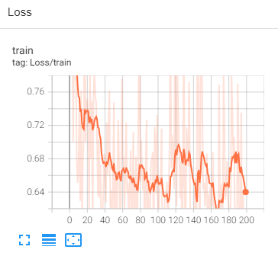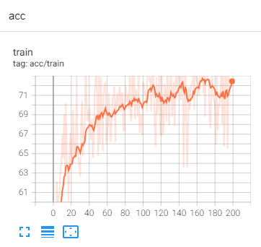  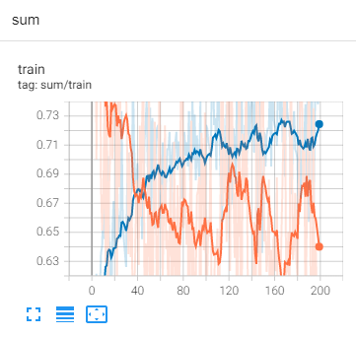  (백색소음, 롤링, 스트레칭)  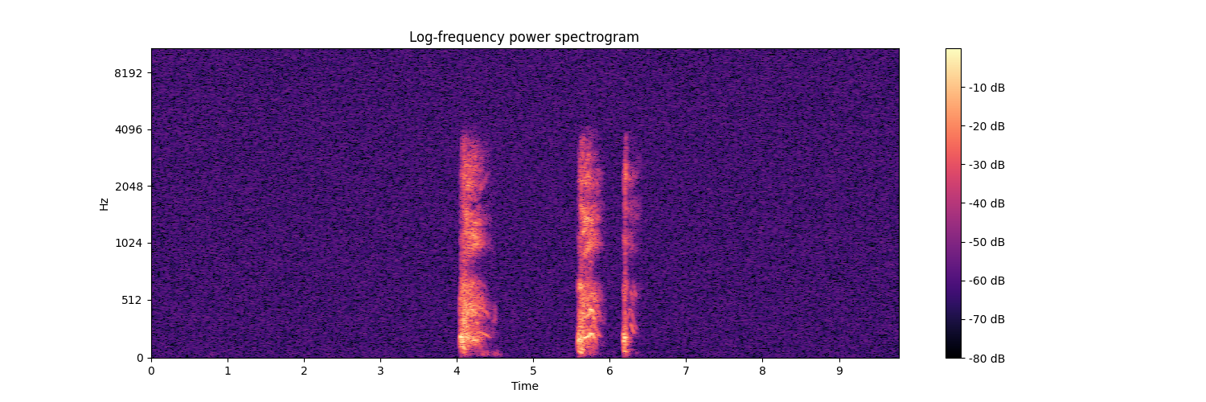  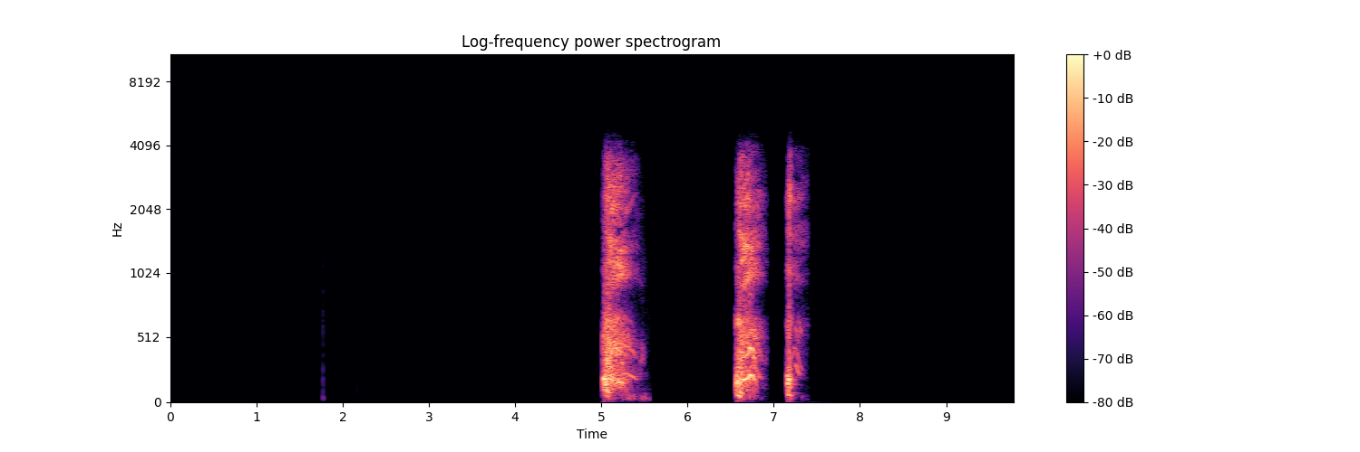  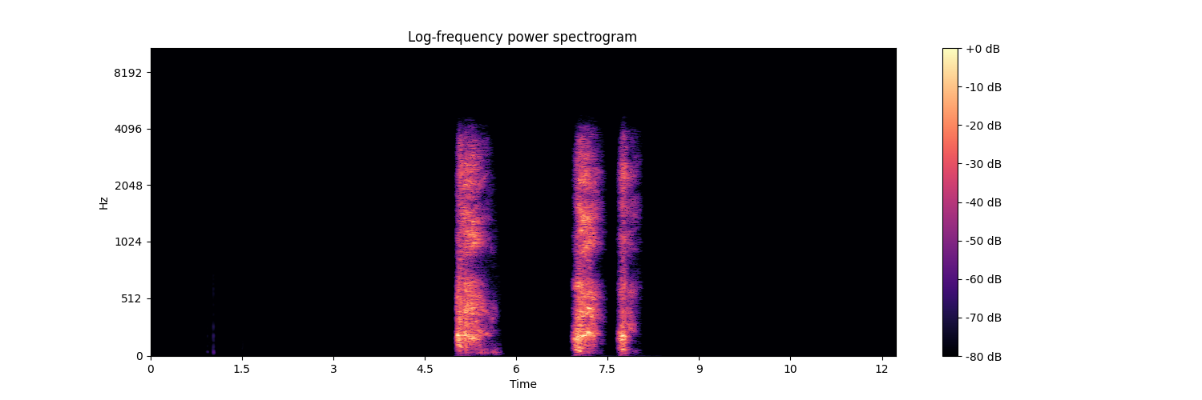  <정호영>  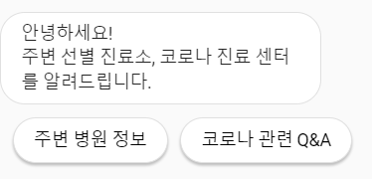  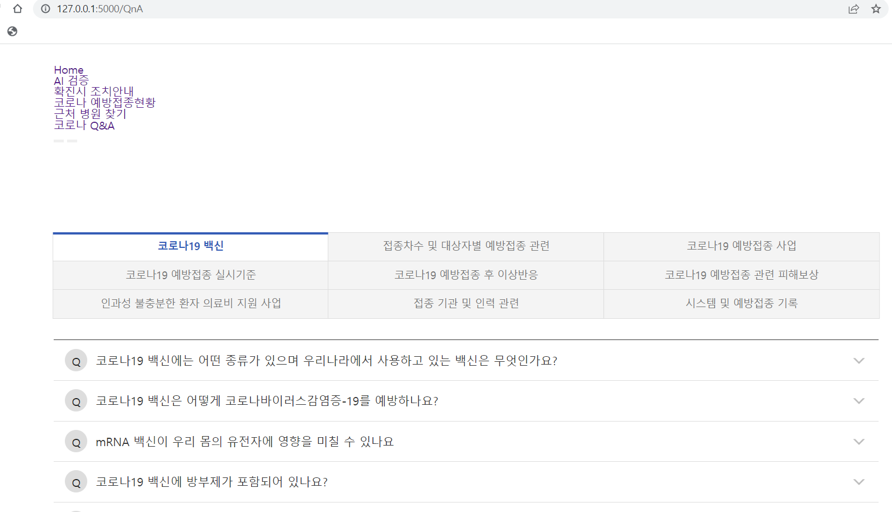  <김혜원>  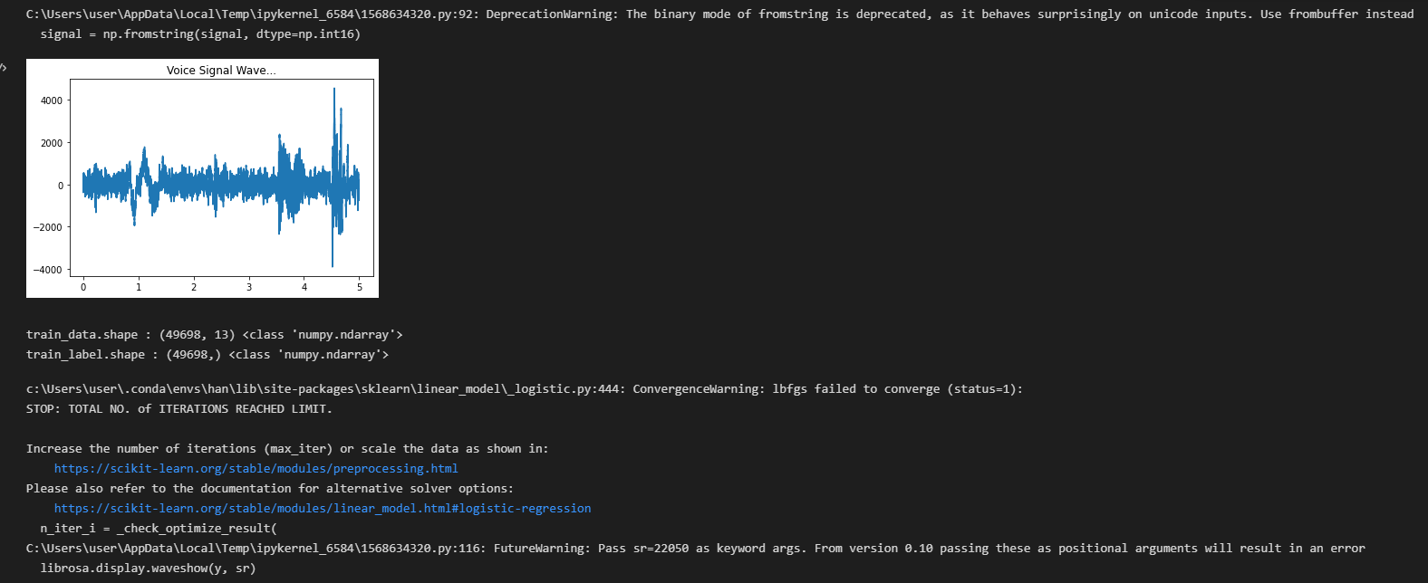  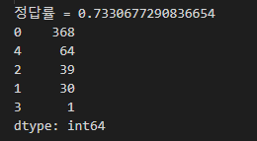
작성일자 | 2022-12-28 | 작성자 |  | 김영원

